2020年度十大商品Verkaufsschlager 2020 - Lösungsblatt
Spalte 1 | Spalte 2 | Spalte 3 | Spalte 4
 | 口罩 | kǒuzhào | Auswirkungen von Covid 19:  2020 gab es auf Taobao 750 Millionen Suchanfragen zum Begriff Mundschutz.
 | 打蛋器 | dǎdànqì | Chinesen haben das Backen für sich entdeckt! Sie decken sich jetzt mit Geräten zum Backen und Backartikeln ein. (100 Millionen Suchanfragen zu Rührgeräten)
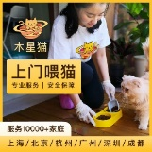 | 上门喂猫 | shàng mén  wèi māo | Die Liebe zu Haustieren ist ungebremst in China. Aber nicht immer ist jemand zuhause, um sich um die Tiere zu kümmern. Erfolgreiche Geschäftsidee in allen größeren Städten:  Haustier-Service (2020: Zuwachs um 220% )
 | 头盔 | tóukuī | Neue gesetzliche Regelung:  Seit Mai 2020 müssen E-Bike- und Motorradfahrer Helm tragen.
 | 球衣 | qiúyī | In Erinnerung an Kobe Bryant wurden vorwiegend Sport-Shirts mit der Nummer 24 gekauft.
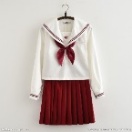 | JP制服 | JP zhìfú | Lieblingsstück vieler chinesischer Mädchen!  Rekord: Der Taobao-Shop Tufengfeng (兔缝缝) verkaufte ein JK-Schulkleid innerhalb von  20 Minuten 300 000mal!
 | 奥特曼 | Àotèmàn | Die japanische Cartoon-Figur aus The Science Patrol spielt eine wichtige Rolle auf Douban.com, einer chinesischen Website für soziale Netzwerke, auf der Benutzer Inhalte zu Filmen, Büchern, Musik und aktuellen Ereignissen erstellen können.
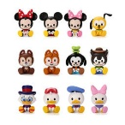 | 忙盒 | mánghé | Blind Boxes erfreuen sich in China großer Beliebtheit. In China sind das in erster Linie Produkte der Firma POPMART, die limitierte Auflagen von Spielfiguren verkauft. Da manche Figuren sehr selten sind, muss man viele Boxen kaufen, um eine Produktlinie zusammenzustellen.
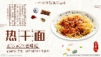 | 热干面 | Règānmiàn | Dieses Nudelgericht stammt aus Wuhan, dem Epizentrum der Coronakrise. Viele Chines*innen kauften diese Nudeln, um ihre Unterstützung für die Wuhaner zum Ausdruck zu bringen.
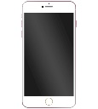 | 5G手机 | 5G shǒujī | Das zeigt die Begeisterung vieler Chinesen für die neue Technik, für die man gerne Geld ausgibt.

